数据上传方式使用说明

5.0.21和4.0.14以上版本使用ftp方式上传实验文件到终端，要使用winscp4.4版本软件。
操作步骤
1、使用提供的winscp440压缩包，解压到硬盘。运行其中的winscp.exe，出现界面如下图如示：
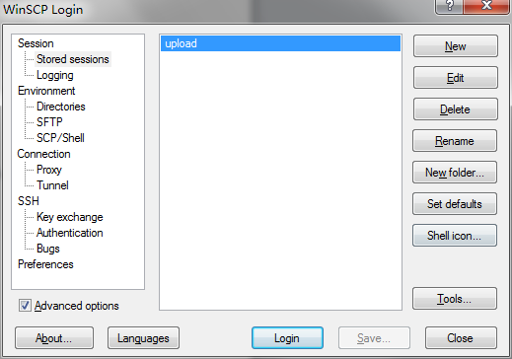
点击“shell icon…”按钮，出现的菜单中点击“Desktop Icon”项。
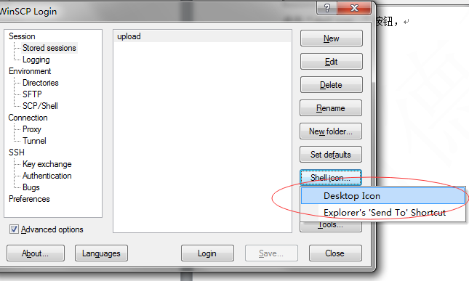
2、经过上面的操作，桌面上会出现图标如下：
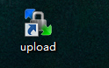
3、以后每次刷卡开机后，双击上面的图标，会出现以下界面：
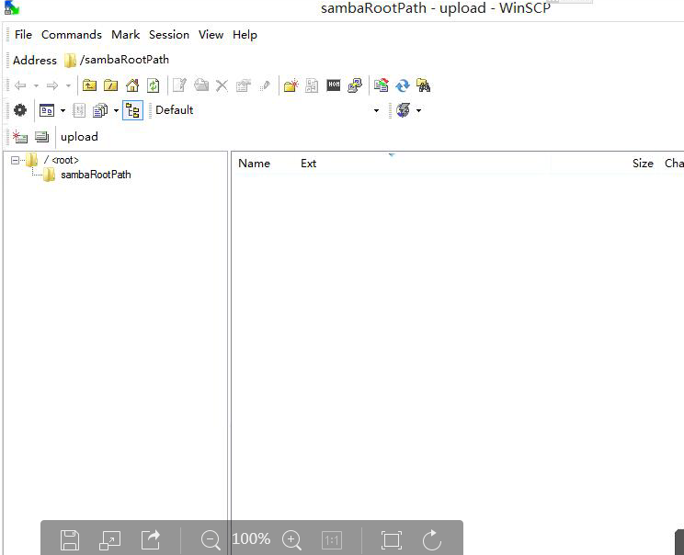

这时，就可以拖放文件到sambaRootPath内，上传实验文件了。

注：第1步操作仅需要进行一次即可，操作成功后，以后上传实验文件直接打开桌面上的图标。

实验文件上传后，用户可在 我的实验--我的实验文件 界面进行实验文件下载。

